Программа GenReg

Данная программа предназначена для визуального редактирования двумерных многосвязных областей и сохранения их геометрии в текстовых файлах. Программа позволяет загружать графические файлы с изображениями областей, форму которых необходимо ввести в расчетные программы.
Область может иметь несколько границ, из которых вторая и последующие должны быть внутренними границами. Границы компонуются из элементарных частей (прямых линий, окружностей и дуг окружностей), называемых в дальнейшем элементами. Каждый элемент характеризуется, помимо своей геометрии, параметром физической задачи (значением функции на конце) и вычислительным параметром (числом сеточных узлов).
Для удобства навигации поверх графического изображения накладывается координатная сетка. Все отсчёты производятся во внутренней системе координат (с единицей измерения – сантиметр). Программа также позволяет осуществлять прокрутку текущего содержимого окна и отображение координат текущего положения курсора и параметров создаваемого элемента.
Главное меню программы состоит из следующих пунктов:
- Файл – содержит следующие подменю, с помощью которых осуществляются операции сохранения и последующей загрузки редактирумых областей:
“Новый” – вызывается перед каждым построением новой области.
“Сохранить” – обеспечивает сохранение текущей области (с привязкой к текущему графическому изображению) в текстовый файл в формате, соответствующем входному формату для обрабатывающей программы.
“Загрузить картинку” – обеспечивает загрузку нового графического изображения, после чего происходит выравнивание сетки для соответствия размерам загружаемого изображения.
“Сохранить картинку” – обеспечивает сохранение текущего графического изображения в файл формата “Windows Bitmap”.
“Редактировать файл” – обеспечивает редактирование текстового файла с описанием области.
“Выход” – обеспечивает выход из программы.
- Конфигурация – позволяет задавать различные параметры текущей области и параметры, определяющие внешний вид программы. После вызова данного пункта на экране появляется диалог, содержащий следующие поля:
“Привязка к десяти сантиметрам” – с помощью этого поля устанавливается соответствие между экранной системой координат и внутренней. Для этой цели на экране отображается цветная полоска, длину которой можно изменять. Длину этой полоски нужно установить равной десяти сантиметрам.
“Координаты”, “Смещение X”, “Смещение Y” – с помощью этого поля задаётся начало отсчёта внутренней системы координат.
“Сетка” – с помощью этой группы полей осуществляется задание внешнего вида сетки.
“Деформация” – с помощью этих полей задаются коэффициенты деформации областей при записи в файл.
- Помощь – при вызове этого пункта на экран выдается полная справка по работе с программой.
Функции, необходимые для создания области для удобства помещены на панели инструментов в интерфейсе программы:
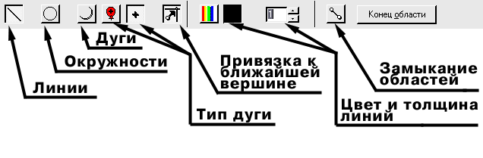
“Линии” – устанавливает текущий режим в режим создания прямых линий
“Окружности” – устанавливает текущий режим в режим создания окружностей
“Дуги” – устанавливает текущий режим в режим создания дуг окружностей
“Тип дуги” – с помощью данной группы кнопок устанавливается тип текущей создаваемой дуги (выгнутая / вогнутая и т.д.)
“Привязка к ближайшей вершине” – эта кнопка включает режим привязки к последней вершине, когда каждая начальная вершина последующего создаваемого элемента области соединяется с ближайшей к ней вершинной уже созданного элемента
“Цвет и толщина линий” – устанавливает цвет создаваемых элементов
“Замыкание области” – осуществляет замыкание текущей границы области – соединение первой вершины первого её элемента с последней вершиной последнего элемента
“Конец области” – завершение создания текущей границы области и переход к следующей
Создание новых элементов осуществляется следующим образом:
- пользователь нажимает левую кнопку мыши для создания начальной точки элемента в месте положения курсора
- пользователь переводит курсор и
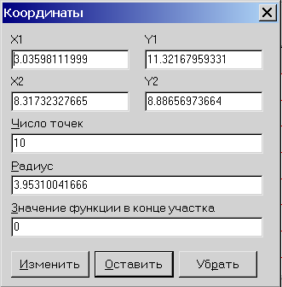
- отжимает клавишу для создания конечной точки элемента в новом положении курсора
После этого на экране появляется диалог для редактирования его параметров, что позволяет изменить параметры (координаты и т.п.) создаваемого элемента вручную.

